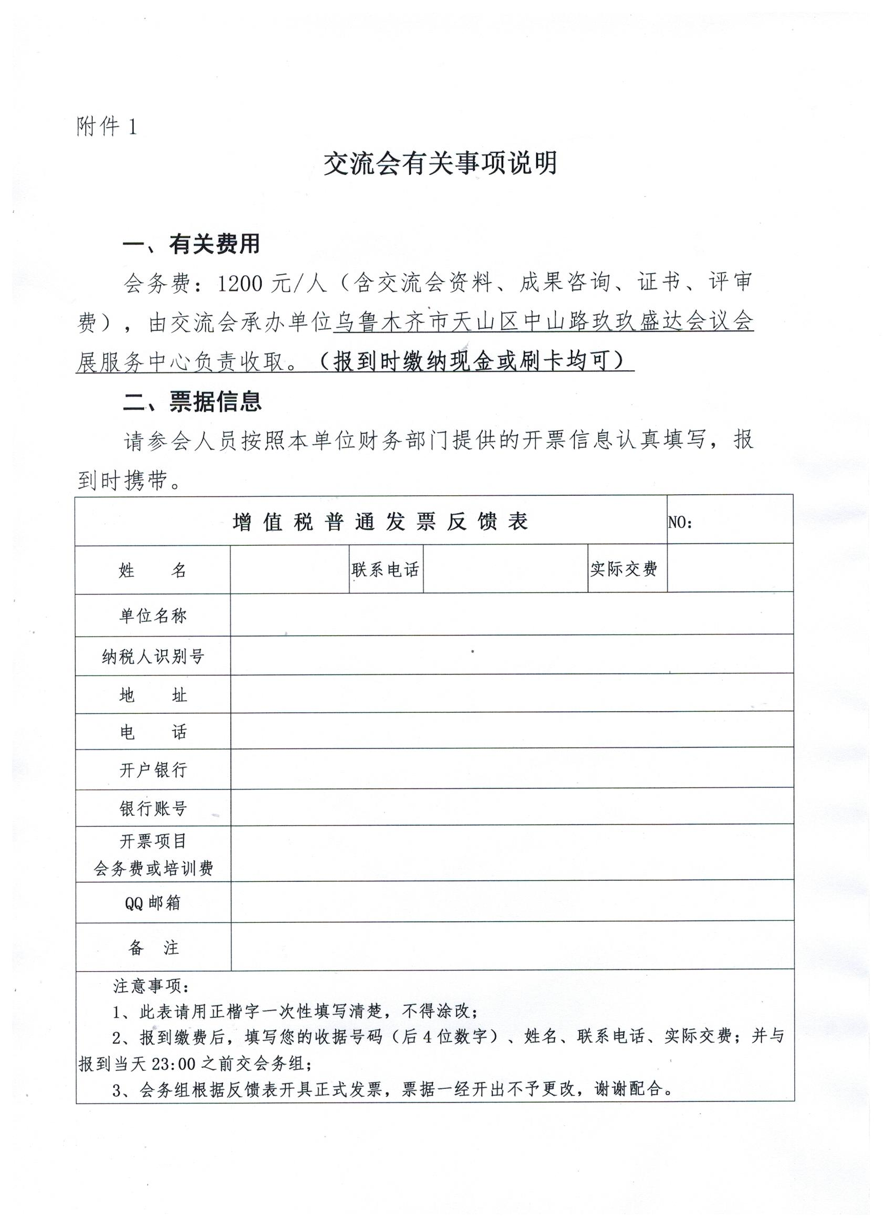

增 值 税 普 通 发 票 反 馈 表 |  |  |  |  | NO：
姓 名 |  | 联系电话 |  | 实际交费
单位名称
纳税人识别号
地 址
电 话
开户银行
银行账号
开票项目
会务费或培训费
QQ邮箱
备 注
注意事项：
1、此表请用正楷字一次性填写清楚，不得涂改；
- 报到缴费后，填写您的收据号码（后4位数字）、姓名、联系电话、实际交费；并与报到当天23:00之前交会务组；
3、会务组根据反馈表开具正式发票，票据一经开出不予更改，谢谢配合。
填写模板：
附件2
自治区第40次质量管理小组成果交流会回执

单位名称：（公章） 年 月 日
序号 | 姓名 | 性别 | 民族 | 工作单位 | 部门 | 职务 | 联系方式 | 是否住宿
注：请将此表填写完整，务必于6月28日前传真至0991-4582217或发送至nsr96@sina.com邮箱

